Sistema de Gestión de Trámites

Especificación de Caso de Uso de Sistema: DSTCUS.00.00- Gestionar Búsqueda

Versión 1.2

10/01/2012

Histórico de Versiones

|  |  |  |  |
| --- | --- | --- | --- |
| **Fecha** | **Versión** | **Descripción** | **Autor** |
| 17/11/2011 | 1.0 | Creación del documento | Alejandra Alba Lobera |
| 01/05/2012 | 1.1 | Modificación al flujo del proceso | Alejandra Alba Lobera |
| 10/01/2012 | 1.2 | Modificación al flujo descrito | Patricia Vázquez Montellano. |
|  |  |  |  |
|  |  |  |  |
|  |  |  |  |

Tabla de Contenido

1 Introducción 4

1.1 Objetivo 4

1.2 Definiciones, acrónimos y abreviaturas 4

1.3 Referencias 4

1.4 Diagrama de Casos de Uso 4

2 CU.00.00.01 Buscar Solicitud 5

2.1 Descripción Breve 5

2.2 Actores 5

2.3 Condiciones Previas 5

2.3.1 El usuario deberá iniciar sesión en el sistema. 5

2.3.2 El usuario deberá ubicarse en la pantalla indicada. 5

2.4 Flujo de Eventos 5

2.4.1 Flujo Básico 5

2.5 Flujos alternos 5

2.6 Condiciones Posteriores 6

2.7 Diagrama 6

2.8 Observaciones 6

3 Firmas de elaboración, revisión y aprobación 6

**Especificación de Caso de Uso de Sistema: DSTCUS.00.00- Gestionar Búsqueda**

# Introducción

## Objetivo

El presente producto tiene como objetivo definir el procedimiento para realizar la búsqueda de registros de Solicitudes dentro del sistema de Gestión de Trámites.

## Definiciones, acrónimos y abreviaturas

N/A

## Referencias

* 5_7_2_A15F1_DSTVIS Documento de Vision.docx.
* 5_7_2_A15F2_DSTDER Especificación de Requerimientos.docx.

## Diagrama de Casos de Uso

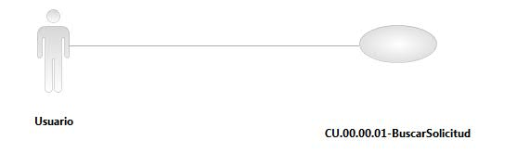

Especificación de Casos de Uso de Sistema: CU.00.00.01-BuscarSolicitud

# CU.00.00.01 Buscar Solicitud

## Descripción Breve

El usuario realiza búsquedas rápidas de registros de solicitudes en el sistema.

## Actores

**Administrador**.- Actor encargado de administrar los elementos estructurales y funcionales del sistema.

**Operador / Operador de Ventanilla única.-** Es la persona autorizada para realizar búsqueda de solicitudes en el sistema.

**Área / Responsable de Área.-** Es la persona autorizada para realizar búsqueda de solicitudes en el sistema.

El conjunto de los actores antes citados en lo subsecuente se les denominará USUARIO.

## Condiciones Previas

### El usuario deberá ubicarse en la pantalla indicada.

Existen procesos los cuales llaman a esta interfaz de búsqueda de solicitudes.

## Flujo de Eventos

### Flujo Básico

| **Flujo Básico** | | | |
| --- | --- | --- | --- |
| **Usuario** | | **Sistema** | |
| 01 | El caso de uso inicia cuando introduce un criterio de búsqueda y selecciona la opción de “Buscar”. | 02 | Muestra datos del filtro indicados por el usuario.   * En caso de que no se encuentren datos, se muestra mensaje.   Ver documento DSTMSG-MensajesDelSistema.docx(MSG27).  Ir a paso 06. |
| 03 | Selecciona el registro de la solicitud correspondiente. |  |  |
| 04 | Selecciona opción “Seleccionar”. | 05 | Muestra información de la solicitud en pantalla correspondiente. |
| 06 | Fin de caso |  |  |

## Flujos alternos

No aplica.

## Condiciones Posteriores

No aplica.

## Diagrama

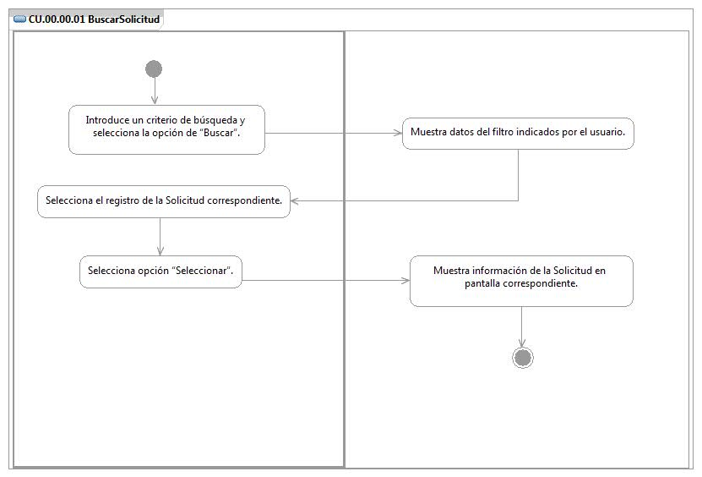

## Observaciones

|  |  |
| --- | --- |
| **Fecha** | **Observaciones** |
|  |  |

# Firmas de elaboración, revisión y aprobación

| **Elaboró** | **Revisó** | **VoBo** |
| --- | --- | --- |
|  |  |  |
| Alejandra Alba Lobera  Analista | Enrique Suárez Romero  Líder de Proyecto | Germán Zamorano Aguilar  Director General Adjunto de Innovación y Desarrollo Tecnológico |